Halo博客软件设计与开发

可行性分析报告
版本：1.0

编写： 吕源松 邬良旭 裴致远
校对： 吕源松
审核： 邬良旭
批准： 裴致远

西北工业大学－Halo博客软件开发小组
2020年6月

目 录
1引言 4
1.1文档标识 4
1.2项目概述 4
1.3文档概述 4
1.4参考文档 5
2项目详述 6
2.1项目内容 6
2.2项目要求 6
2.2.1硬件配置 6
2.2.2软件功能 6
3可选方案 26
3.1整体技术方案 26
3.2功能实现方案 26
3.2.1功能1－安装和注册 26
3.2.2功能2－登录 27
3.2.3功能3－查看个人资料 27
3.2.4功能4－修改头像 27
3.2.5功能5－修改个人信息 27
3.2.6功能6－修改密码 27
3.2.7功能7－退出登录 28
3.2.8功能8－查看文章 28
3.2.9功能9－编写文章 28
3.2.10功能10－修改文章 28
3.2.11功能11－删除文章 28
3.2.12功能12－查询文章 28
3.2.13功能13－查看评论 28
3.2.14功能14－发布评论与删除评论 29
3.2.15功能15－撰写评论 29
3.2.16功能16－其他功能 29
1.附件 29
2.外观设置 29
3.系统设置 29

1引言

1.1文档标识
中文名称：《可行性分析报告》。
英文名称：“Feasibility Analysis Report（FAR）”。
文档版本：“1.0”。
文档编号：“NPU-HALO-FAR-1.0(E)”。

1.2项目概述
本文档适用于“Halo博客软件设计与开发”项目（以下简称“Halo项目”）的开发过程。Halo项目由Halo工作小组提出，由西北工业大学－Halo课程小组负责实施，该项目标识号为“NPU-HALO”，其软件产品版本号为“1.0”，包括一个内部版本。
项目内容为：
基于windows xp系统及以上版本，针对pc机制作的一款富有创造性的博客软件，不同的用户可以定做专属于自己的博客，供其他人浏览翻阅。

1.3文档概述
本文档依据国家标准《GB/T 8567-2006计算机软件文档编制规范》制定，属于技术文档，仅限于Halo项目相关人员阅读。
本文档详细描述Halo博客项目的具体要求，重点说明各个软件模块的功能，随后论述每个功能模块可以选择的技术方案及其不同方案的优缺点对比，以供后续参考。

1.4参考文档
- 《GB/T 8567-2006计算机软件文档编制规范》，国家标准
- 《SSM-ZTE-AndroidUI-FAR-1.0(E) 可行性分析报告》，软件工程文档写作课提供

2项目详述

2.1项目内容
基于windows xp系统及以上版本，针对pc机制作的一款富有创造性的博客软件，不同的用户可以定做专属于自己的博客，供其他人浏览翻阅。

2.2项目要求

2.2.1硬件配置
- 运行在系统windows xp及以上的电脑之上
- 采用鼠标及键盘交互操作
- 屏幕分辨率为1280×1080
- 屏幕尺寸为14寸～24寸之间

2.2.2软件功能

2.2.2.1功能1－安装和注册
将halo在电脑上配置完成后，按页面给出的提示填写资料，完成软件安装和用户注册。共三个页面，图1，图2和图3。
- 填写博主信息：用户名，用户昵称，用户邮箱和用户密码。完成之后点击“下一步”。
- 填写博客信息：博客标题。完成之后点击“下一步”。
- 若有需要迁移的数据，可以在此上传。若没有，点击“安装”，完成安装和注册。
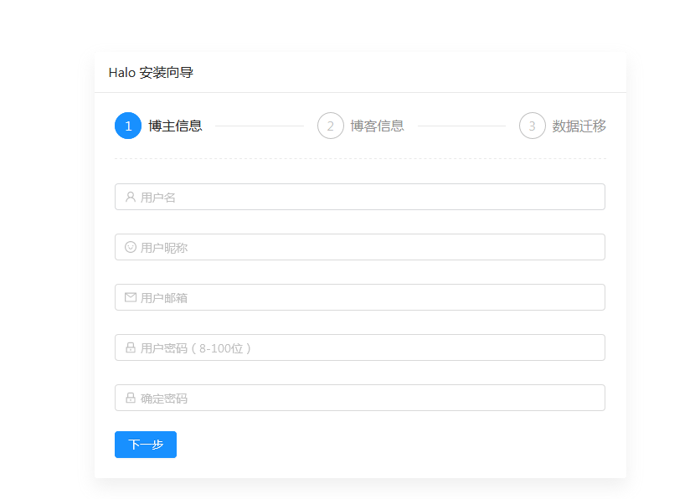
博主信息
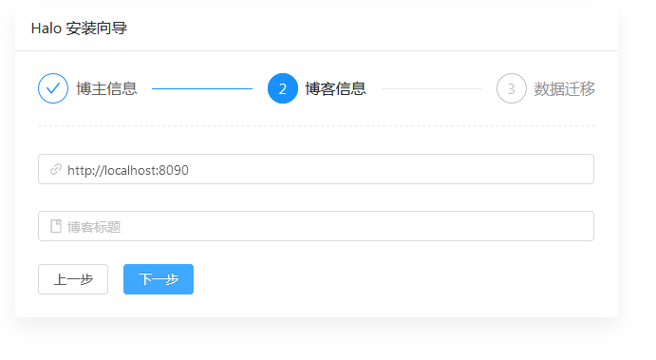
博客信息
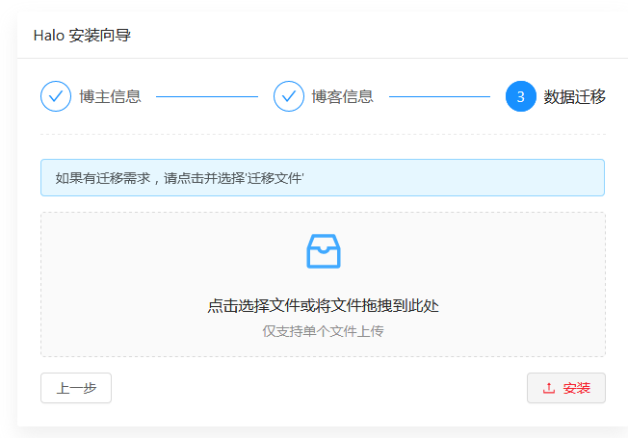
数据迁移

2.2.2.2功能2－登录
使用注册时填写的用户名和密码实现用户登录。
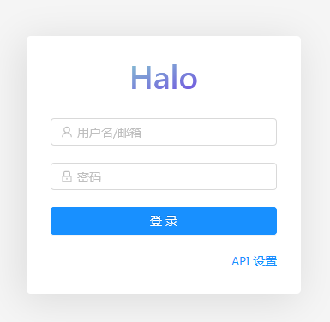
登录界面
登录完成后会跳转到首页。
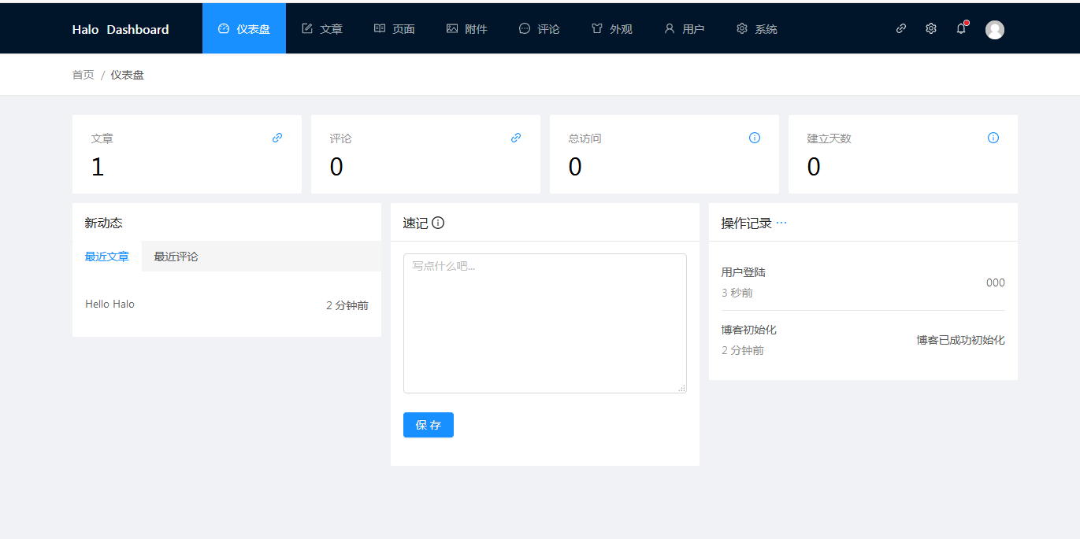
halo首页

2.2.2.3功能3－查看个人资料
可以查看自己的各项信息，以及有关自己文章的各方面资料。
- 点击右上方头像，再点击“个人资料”。
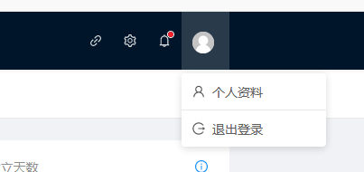
头像
- 进入个人资料界面可查看个人的所有信息，包括有关自己文章的各方面资料。
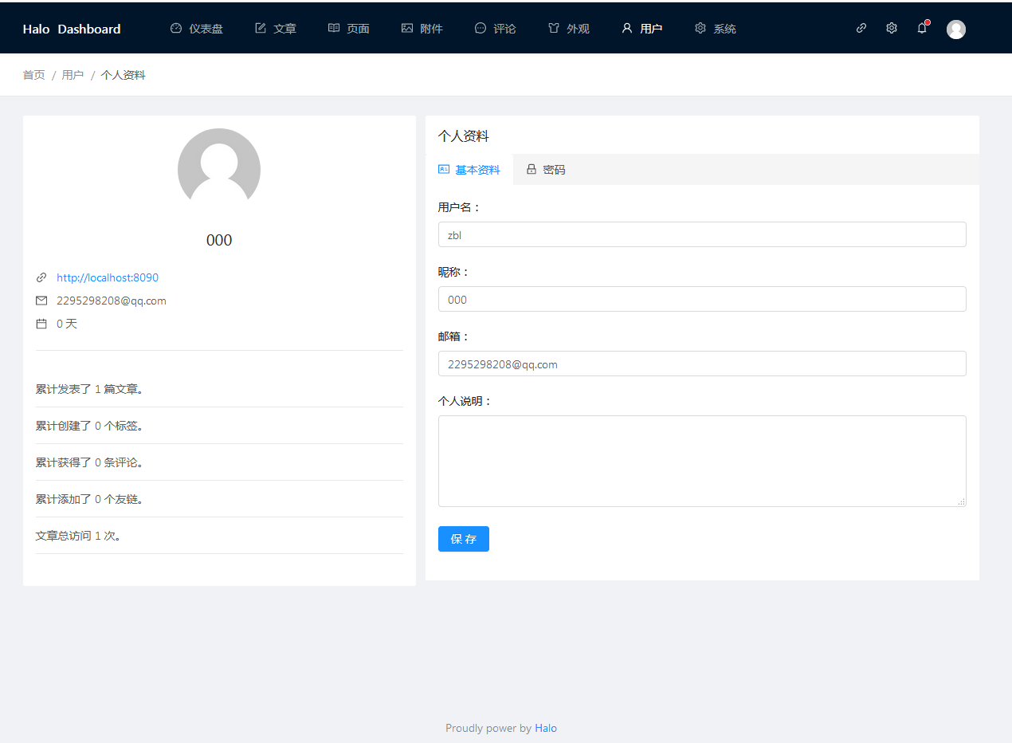
个人资料界面

2.2.2.5功能4－修改头像
可以修改自己的头像图片。
1.在个人资料界面点击用户头像，如果已经上传了头像，可以点击头像进行更换。选中图片点击后直接修改头像。最后点击保存。如果没有上传，可以点击“上传附件”从本地上传头像图片。
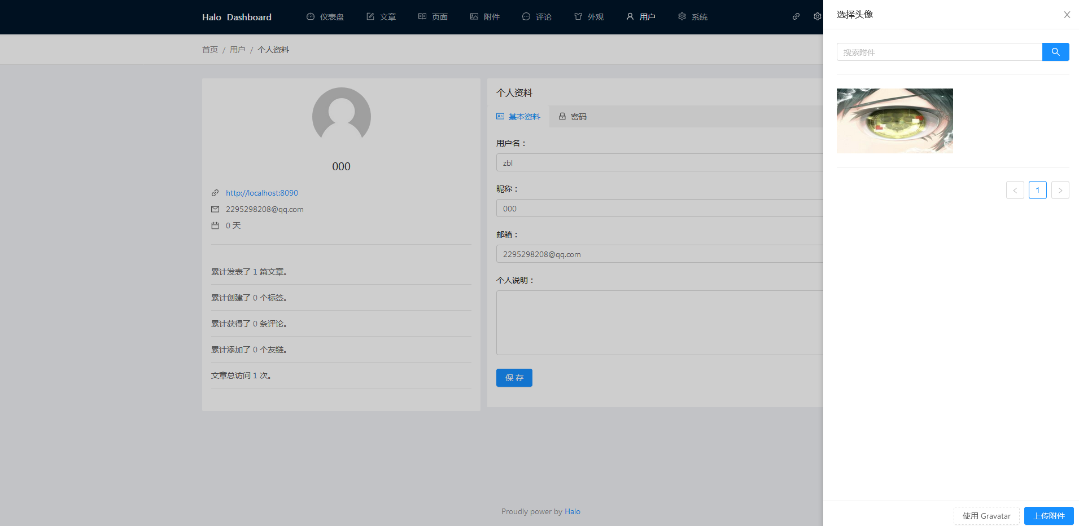
选择头像界面
2.拖入图片或者手动选择图片路径，完成后图片出现在图右侧的选择框中，如果未能发现可以选择搜索。
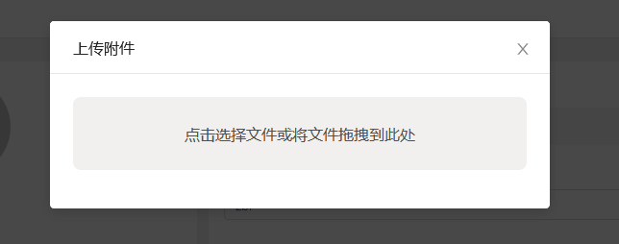
上传头像界面
3.修改后如下图所示
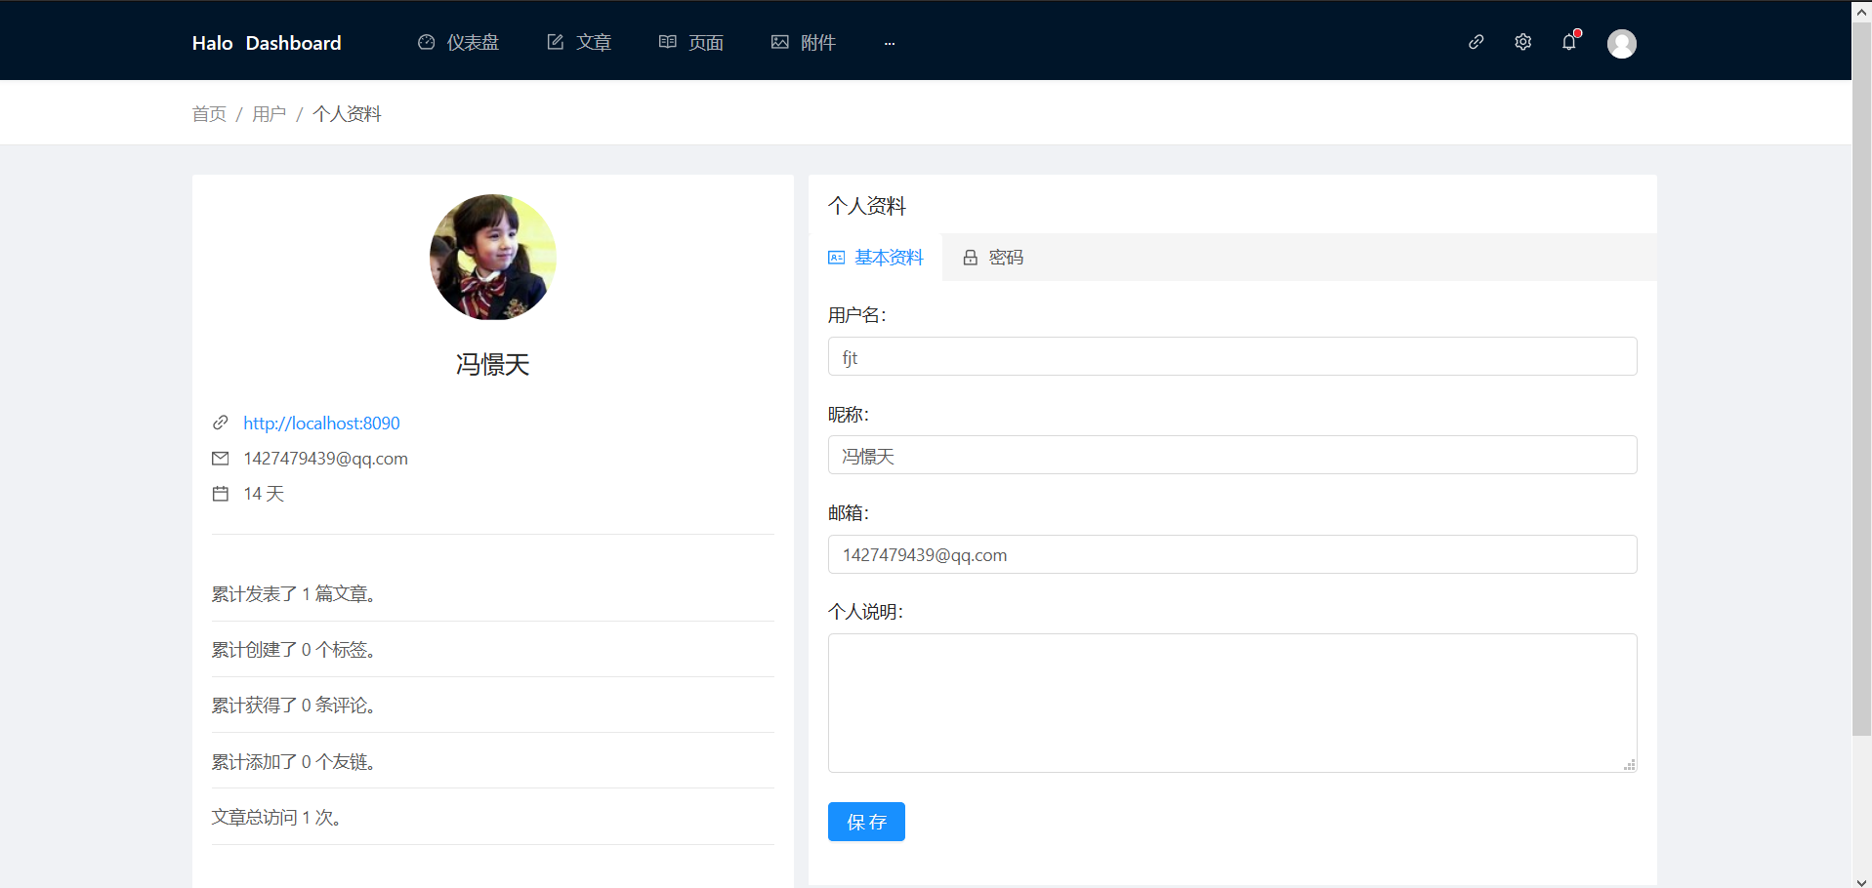
修改头像完成

2.2.2.6功能5－修改个人信息
在个人信息界面可以修改自己的个人信息。
1.填写需要修改的个人信息，点击保存即可
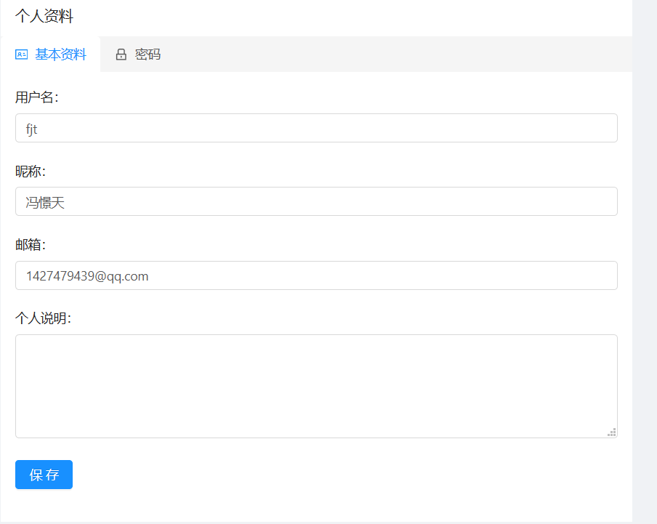
个人资料修改界面

2.2.2.7功能6－修改密码
可以修改自己的用户密码。
1.点击个人资料下方的“密码”，进入密码修改界面。
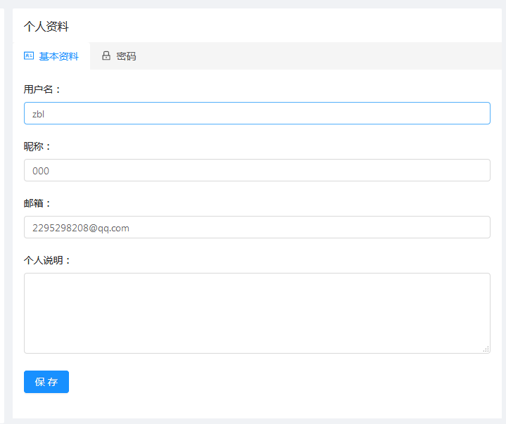
密码修改界面
2．输入正确的原密码并确认正确的新密码，最后点击确认修改。
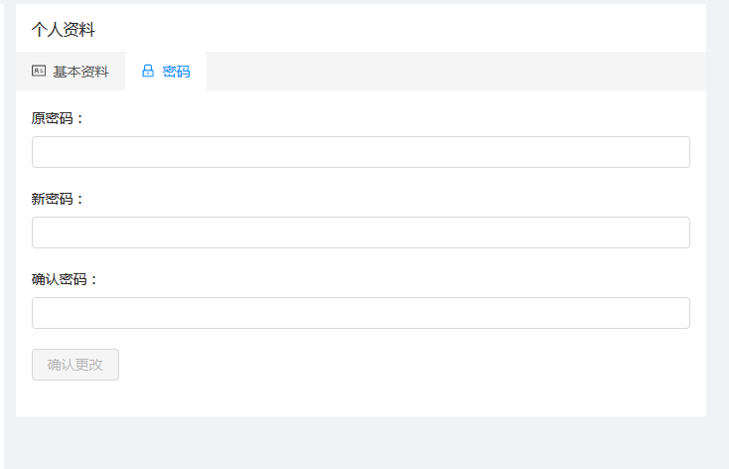
密码修改完成

2.2.2.8功能7－退出登录
用户可以退出自己的账号登录。
在主界面点击右上方头像，弹出选项，选择退出登录就退出当前账号的登录并跳转到登录界面。
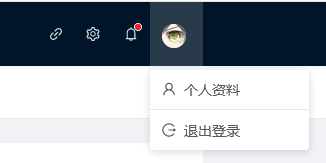

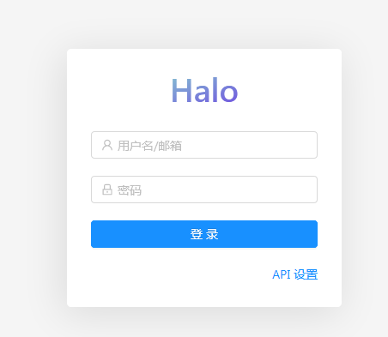

2.2.2.8功能8－查看文章
在首页的最近文章能看见近期的文章和已经发表了多少文章，点击文章标题跳转到文章内容。
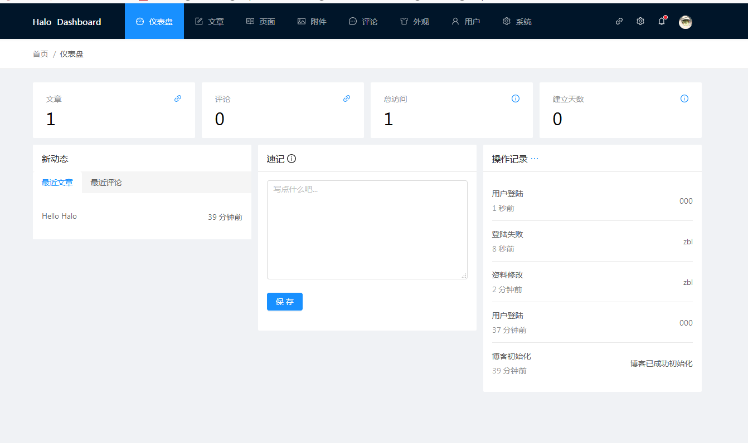
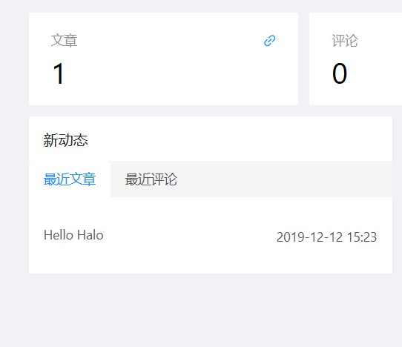
点击导航栏文章，可查看所有的文章及该文章的相关信息，点击文章标题则跳转到相应文章。
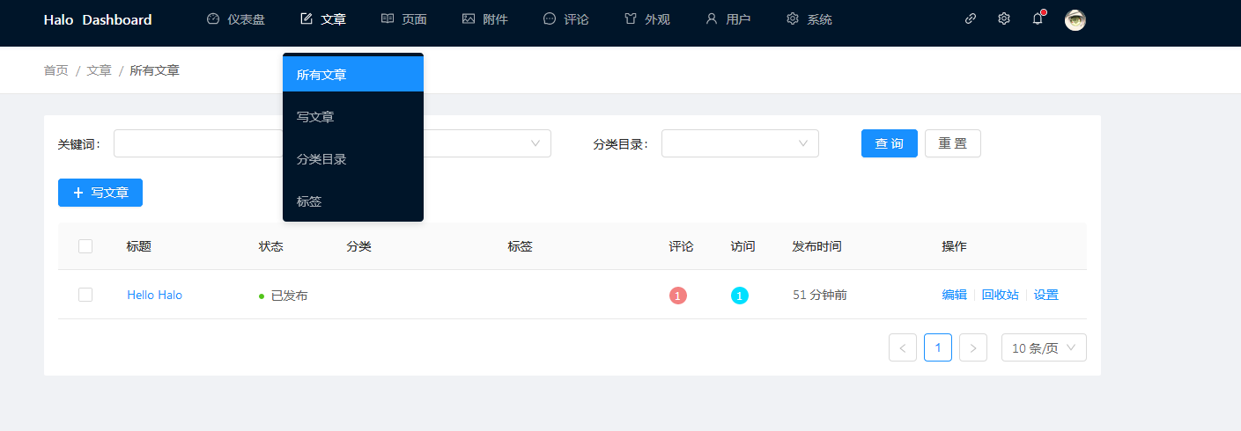
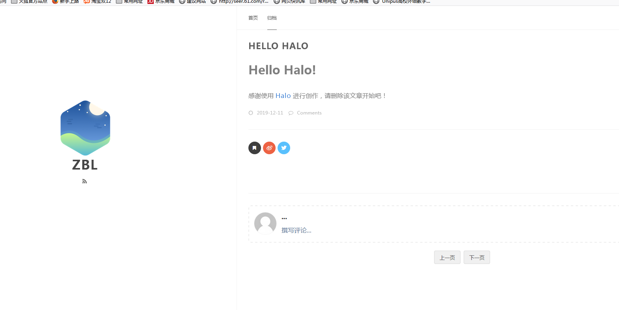

2.2.2.9功能9－编写文章
在首页点击“文章”———“所有文章”———“+写文章”，进入文章编辑内容。
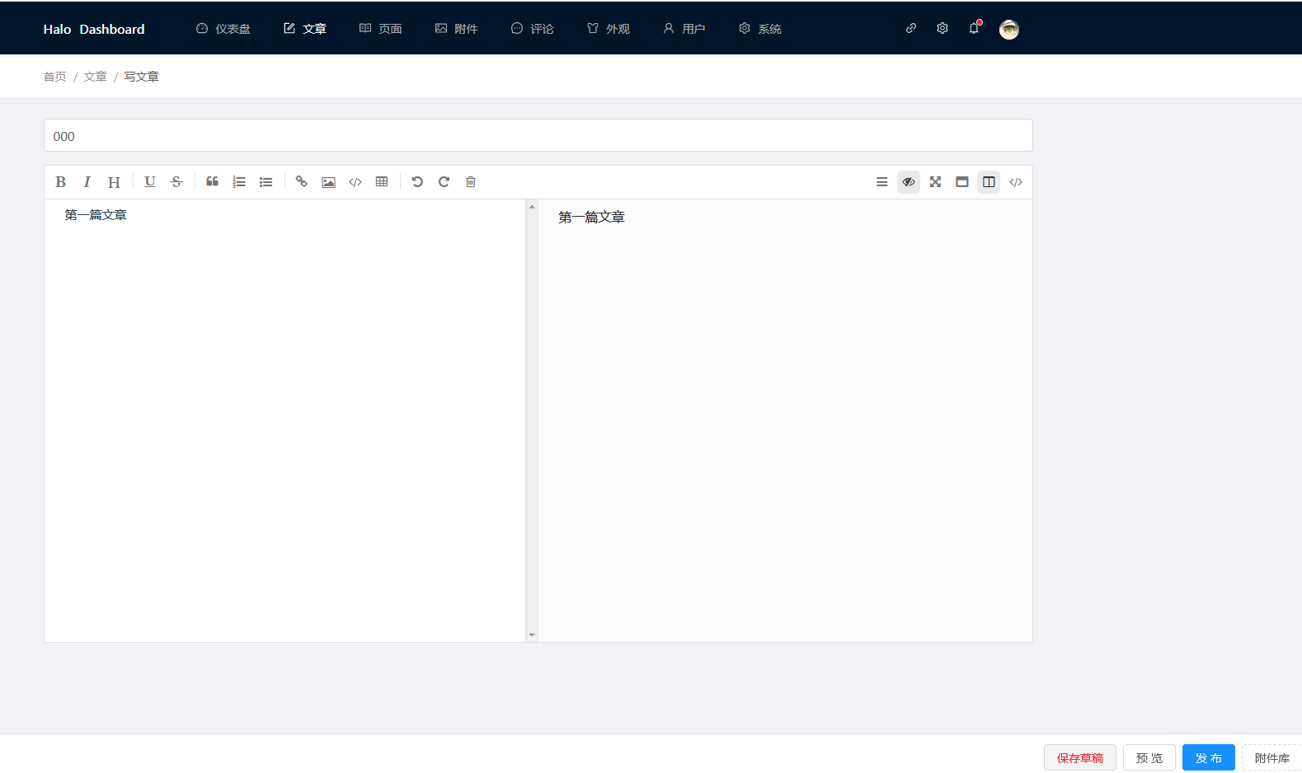
点击右下方附件库，可以添加图片
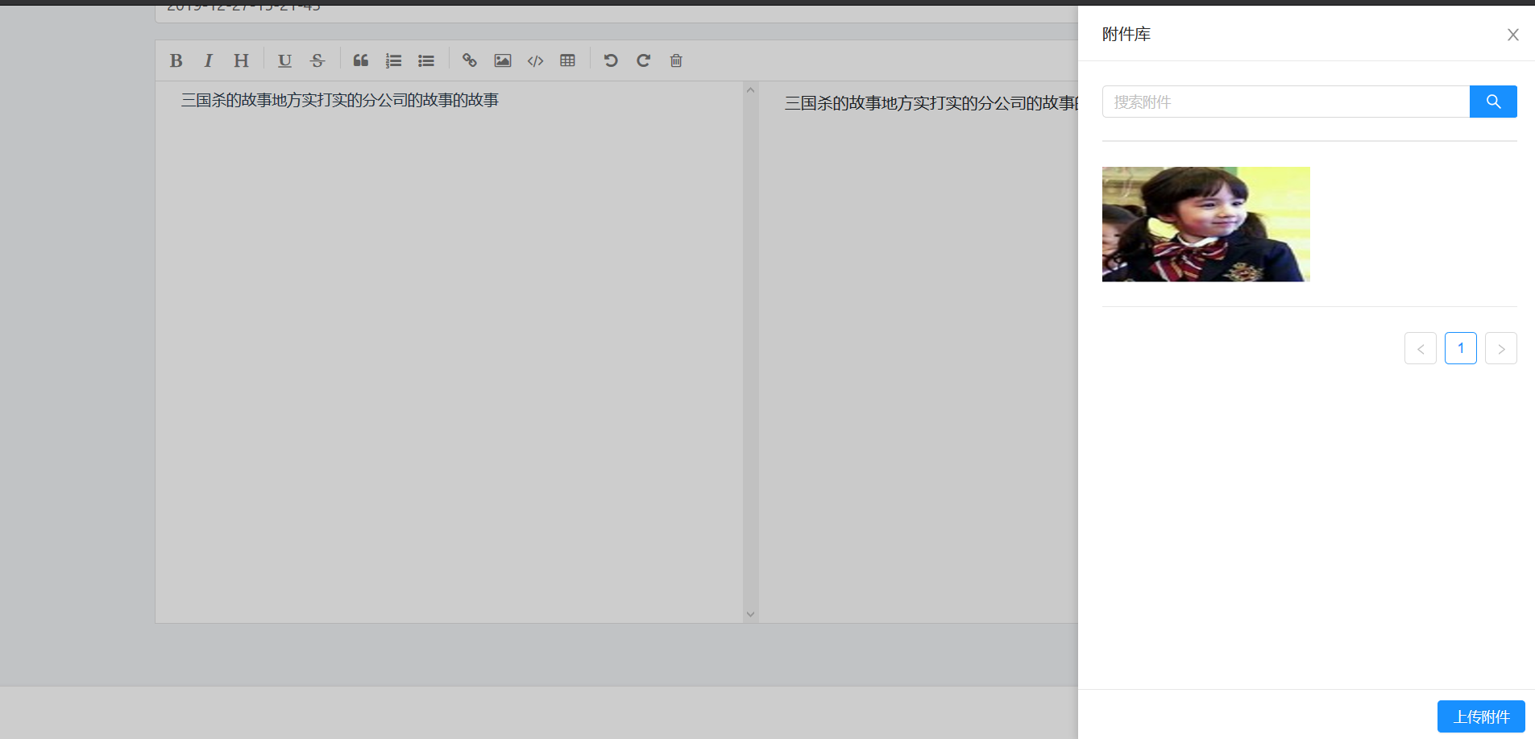
编辑过程中可以点击右下角预览，预览文章发布之后的样式。
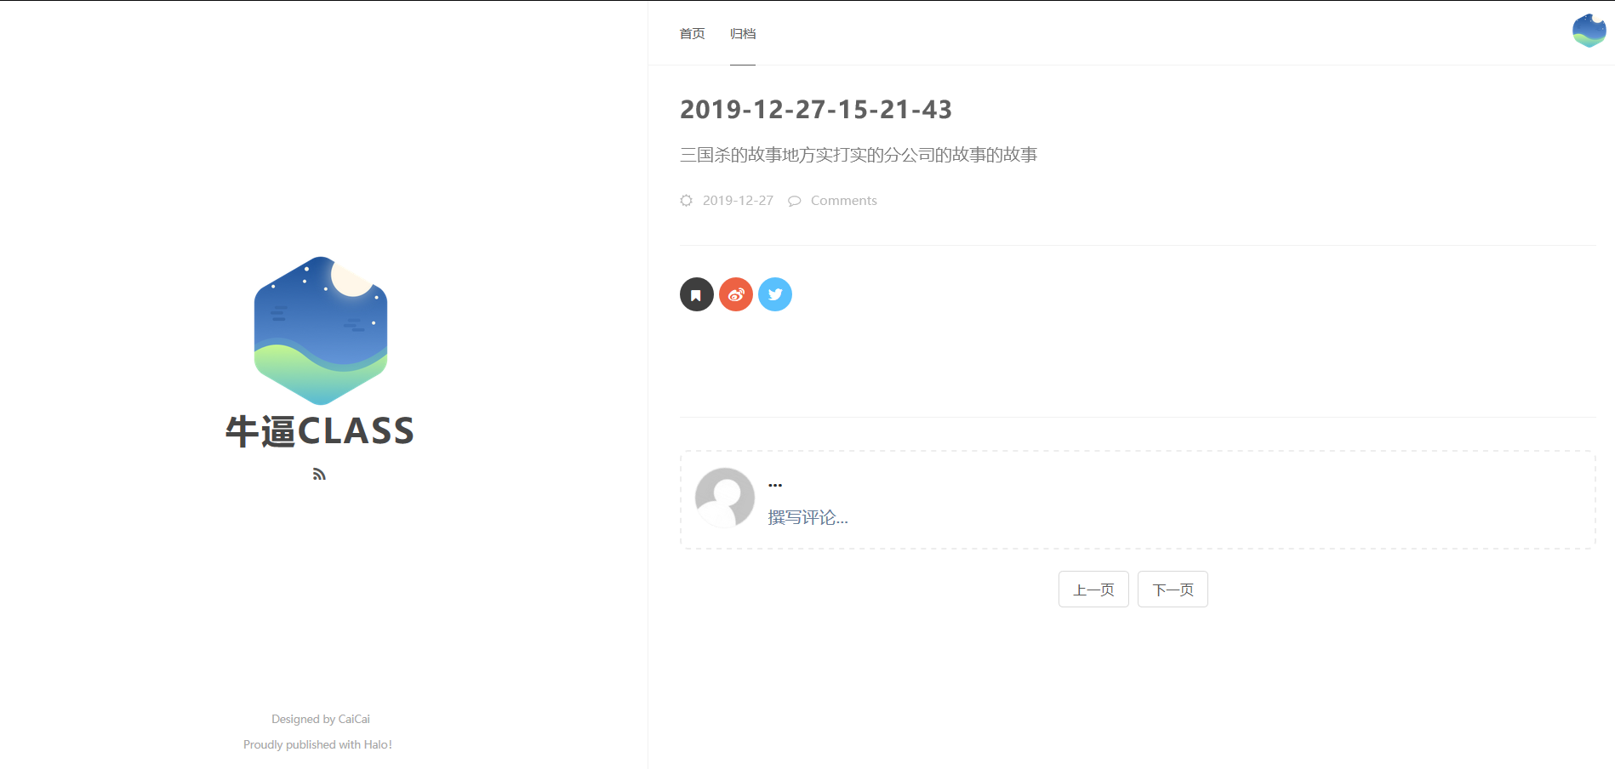
编辑完成后在右下角选择发布。右侧弹出如图选项，填写完毕则可发布。
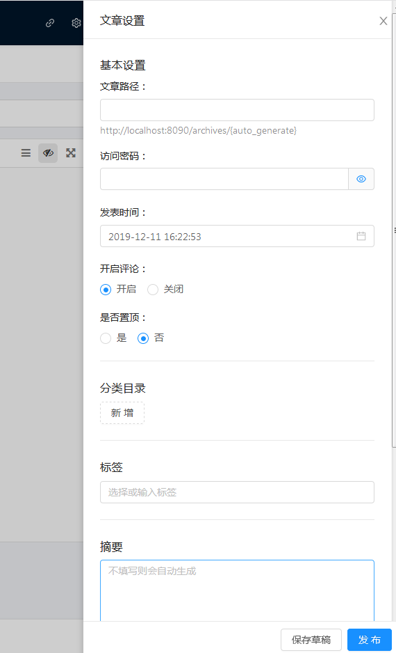
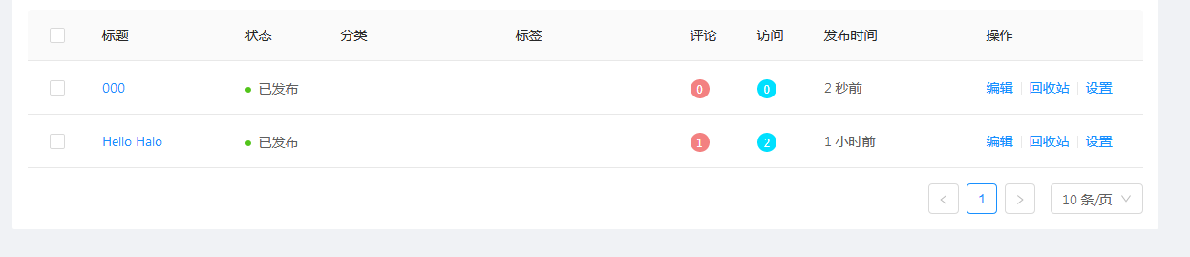

2.2.2.10功能10－修改文章
在“所有文章”界面，点击想要修改的文章后面的“编辑”按钮，则进入文章编辑界面进行修改，点击设置则修改文章的各项设置。
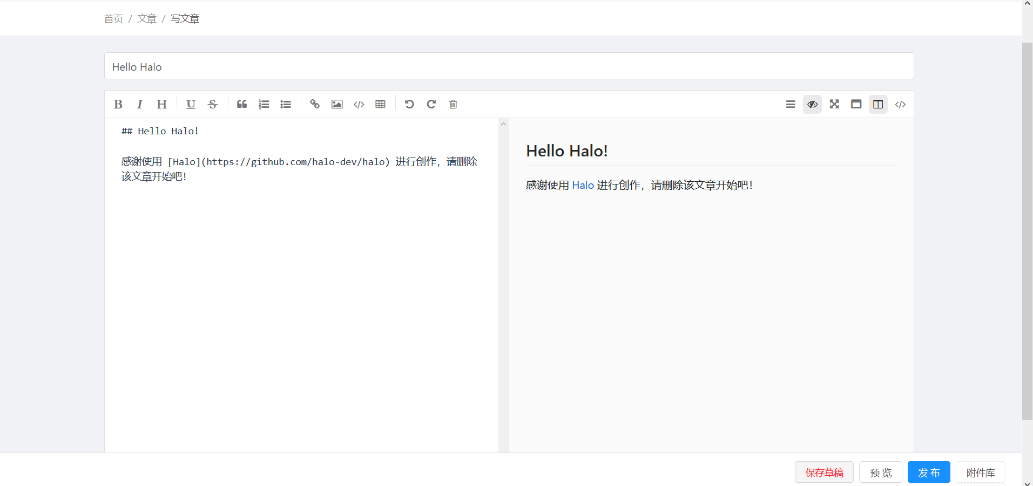

2.2.2.11功能11－删除文章
在“所有文章”界面，点击想要修改的文章后面的“回收站”按钮。
点击“确定”将文章移入回收站。
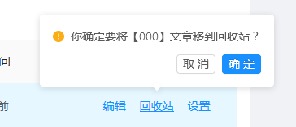
点击还原恢复文章，点击删除永久删除文章。
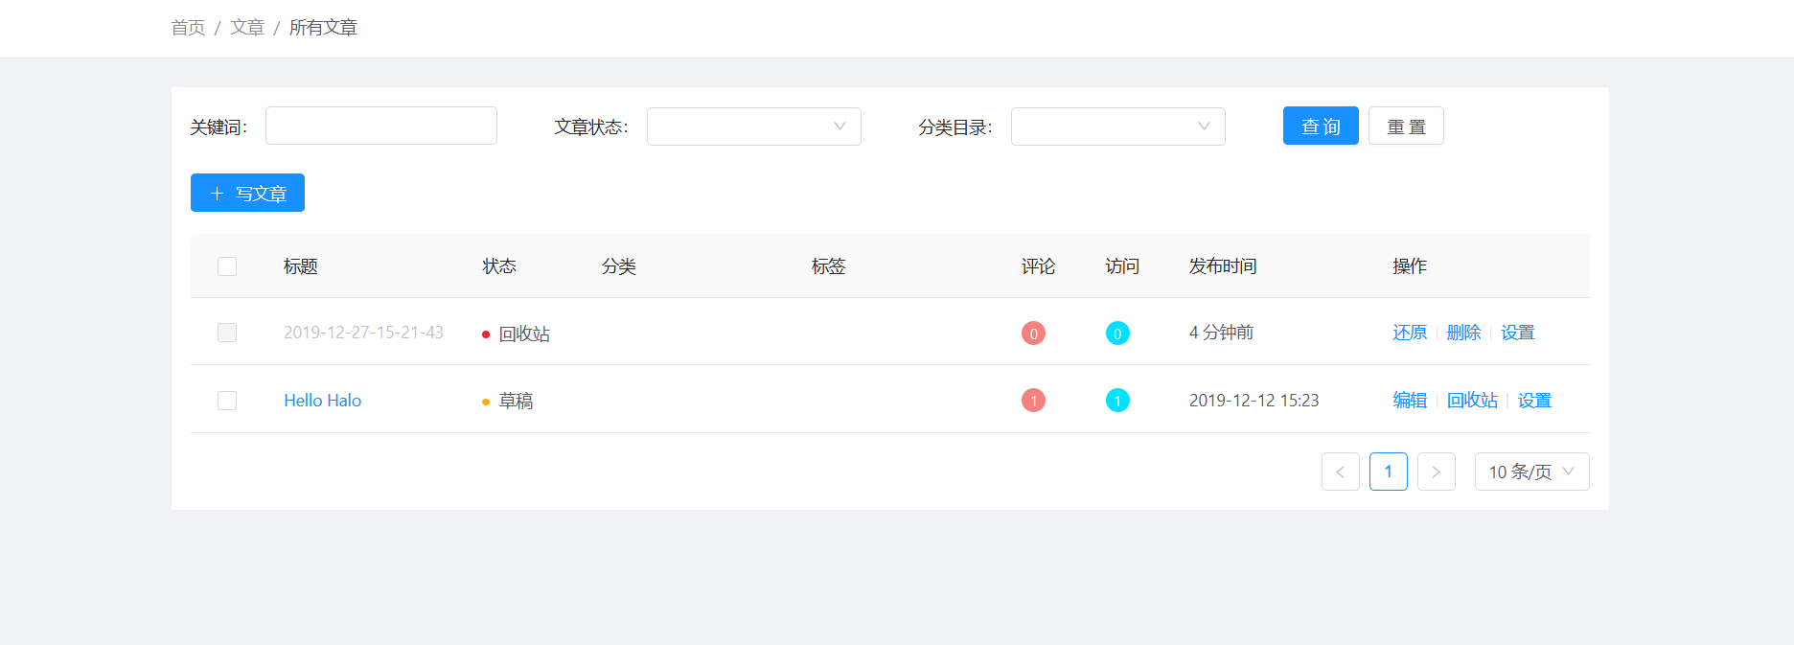

2.2.2.12功能12－查询文章
根据关键词，文章状态，分类来查询特定的文章。
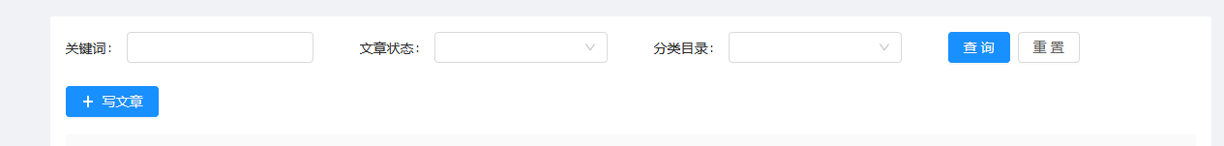

2.2.2.13功能13－查看评论
查看已发表文章的评论。

①在导航栏点击评论，查看评论列表

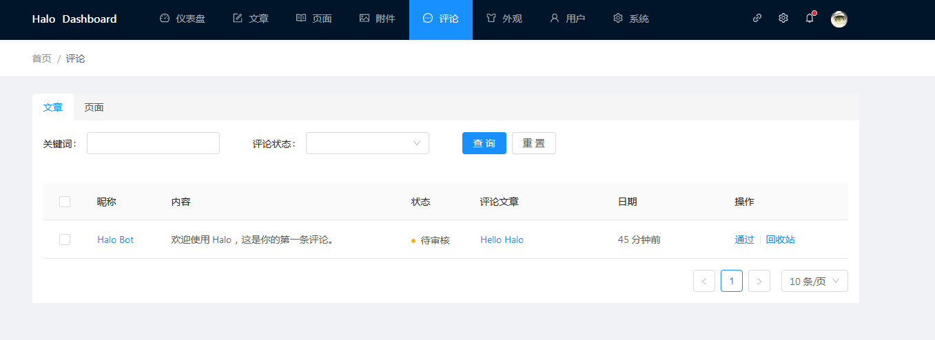

2.2.2.14功能14－发布评论与删除评论
审核未发布的评论，审核通过则正式发布。未通过则可以删除。在回收站中可以还原已经删除的评论，或者将评论永久删除。

①在导航栏点击评论，查看评论列表。点击通过则评论发布，点击回收站则将评论移入回收站。
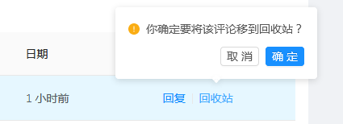
②处于回收站的评论，点击还原则恢复，点击删除则永久清除。
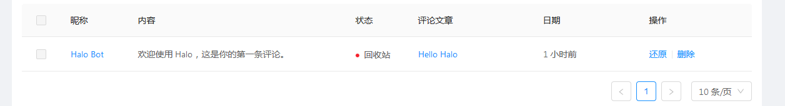
③通过审核的评论可以在文章内看见。
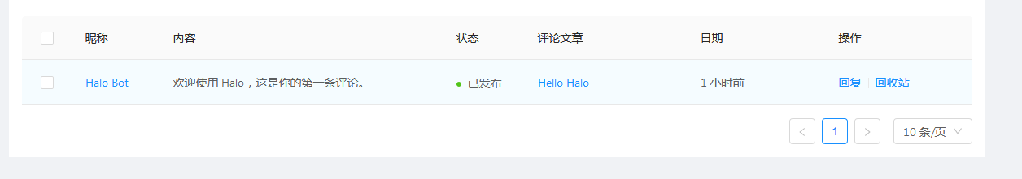
④可以直接在评论界面回复评论。在文章内回复也可以。
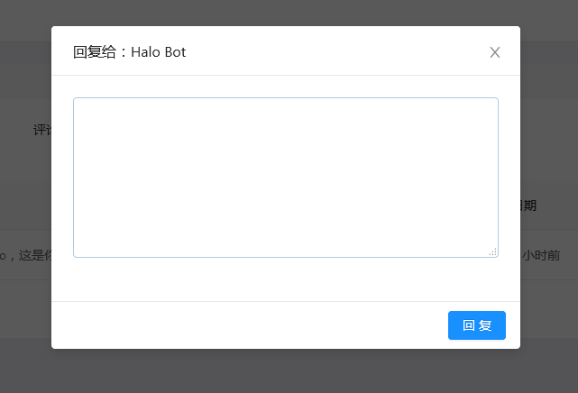

2.2.2.15功能15－撰写评论
为一篇文章撰写评论
①进入文章界面后，点击下方的“撰写评论”，则可以进行评论撰写界面
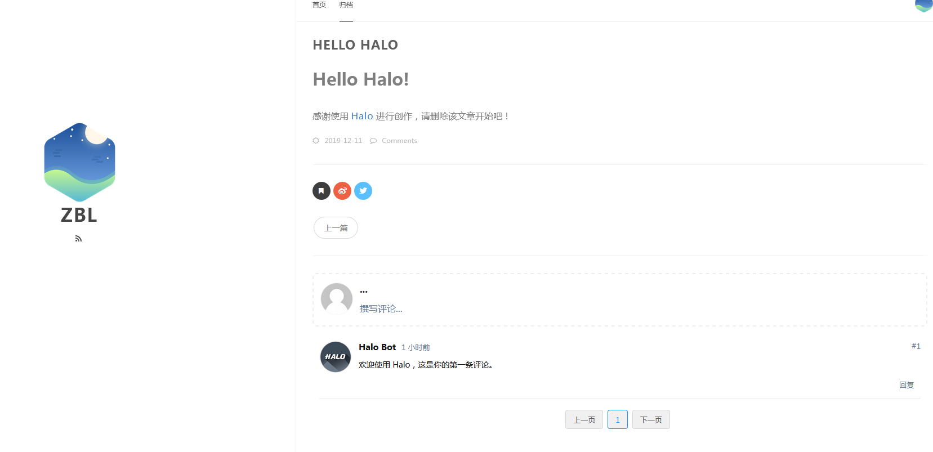
②弹出窗口，填写完毕则等待博主审核，通过后可见。
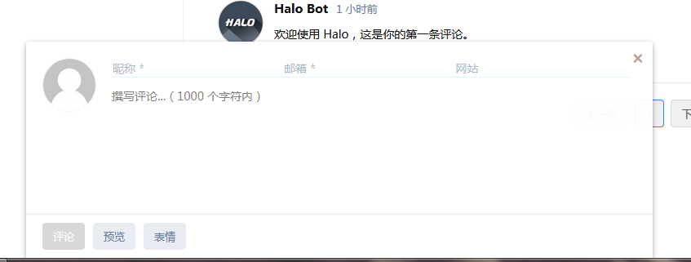

2.2.2.16功能16－其他功能

1、附件

管理并且使用附件
①点击导航栏附件，查看并管理所有附件。在编辑文章和更改头像时，可以直接引用附件内的内容。
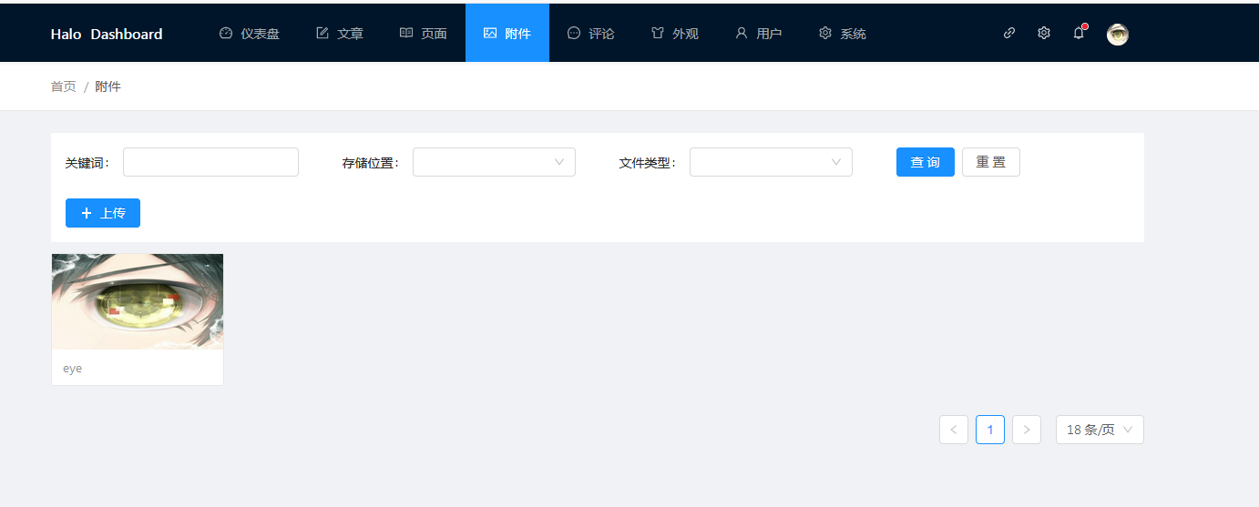
②点击上传弹出上传附件窗口，按提升操作即可上传附件。
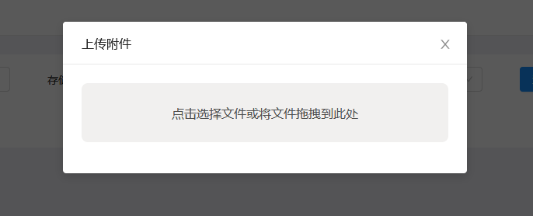
③可以按照限制条件查询想要查找的附件。
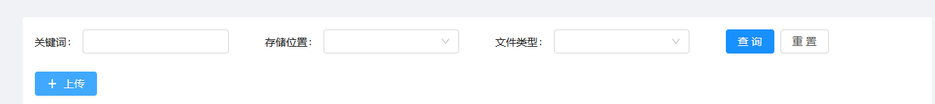2、外观设置
为halo更换一个全新的外观。
①在首页点击“…”——“外观”，出现三个界面

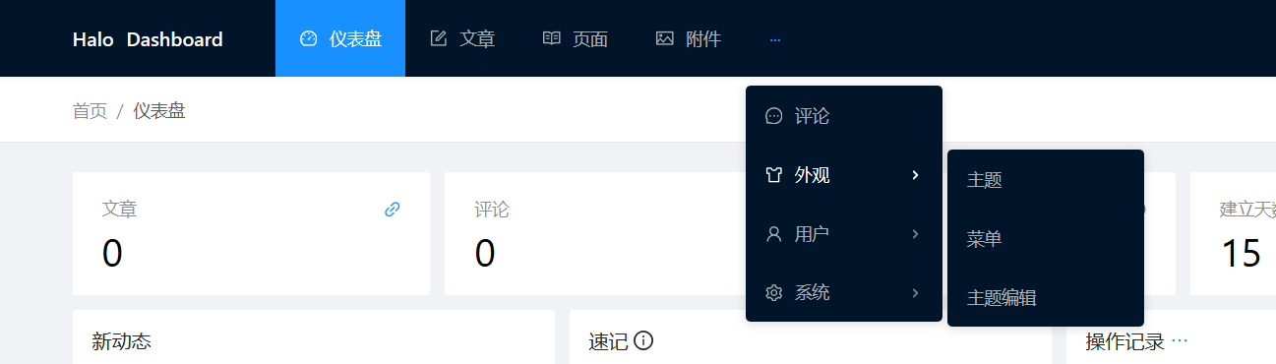
②点击“主题”，则进入主题列表，可以更换主题。点击右下方加号，可以导入新的主题或者刷新列表。
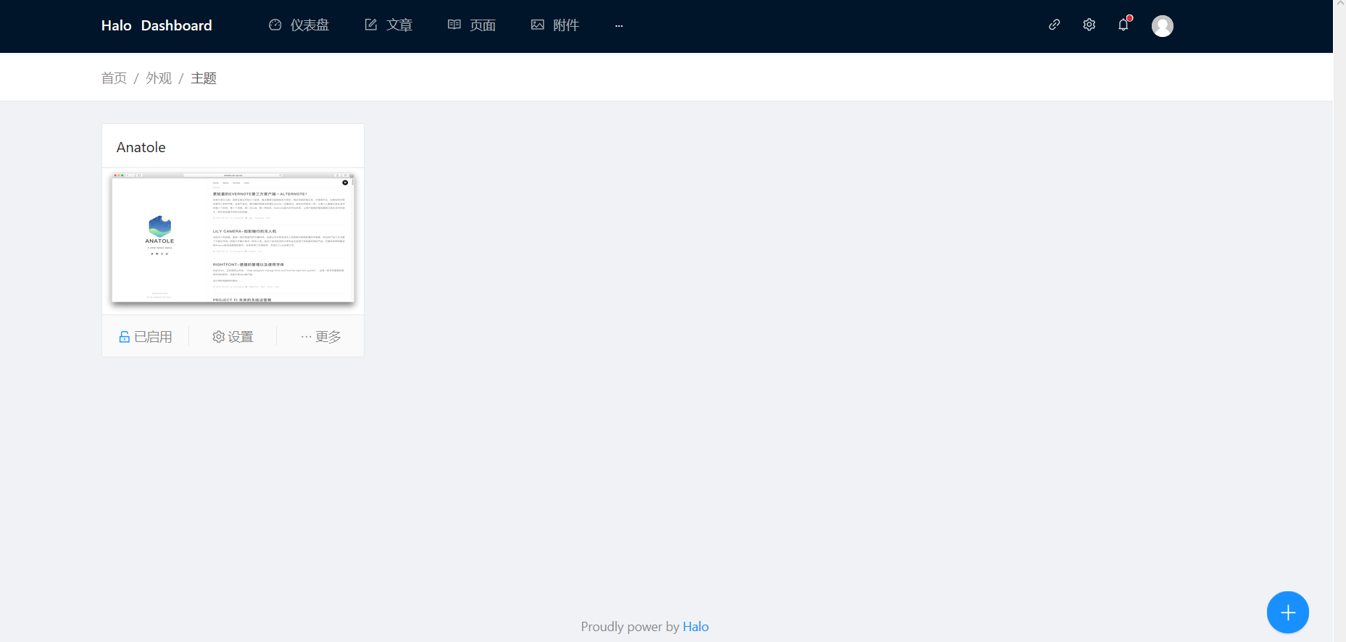
③点击加号——“安装主题”，可以远程拉取或者本地导入主题。
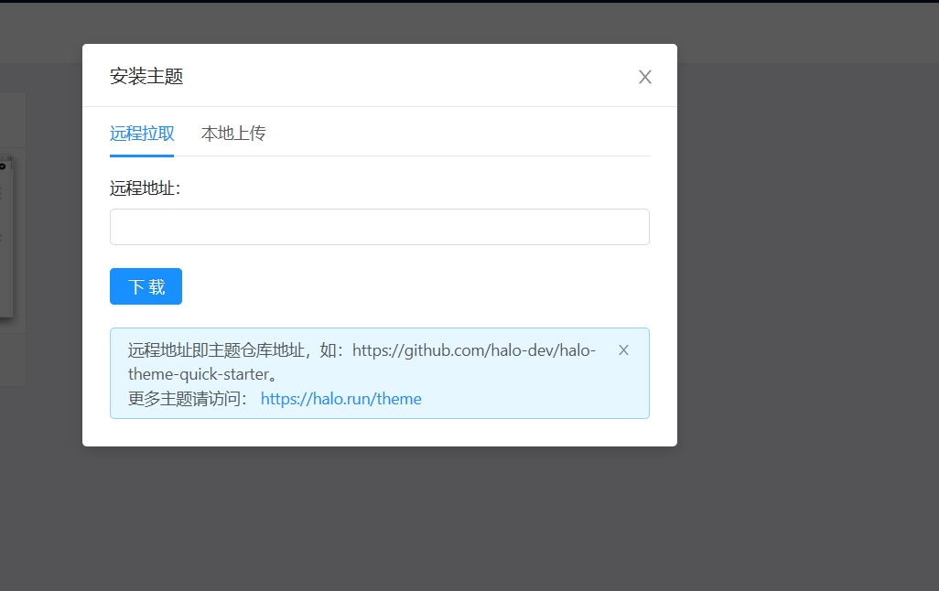
④点击“外观”——“菜单”，则可以编辑菜单栏。
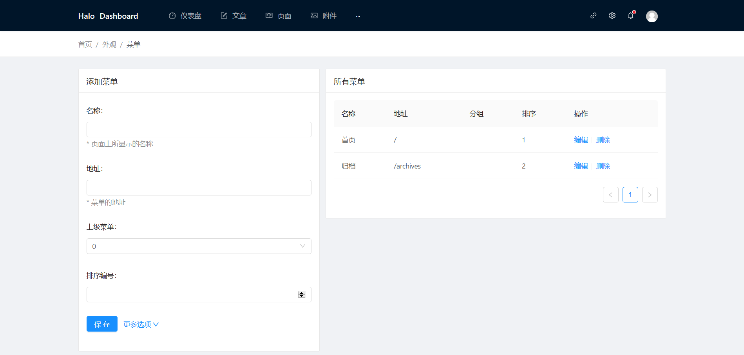
3、系统设置
设置博客基本信息和使用小工具
①点击“…”——“系统”——“博客设置”，可以设置博客基本信息。
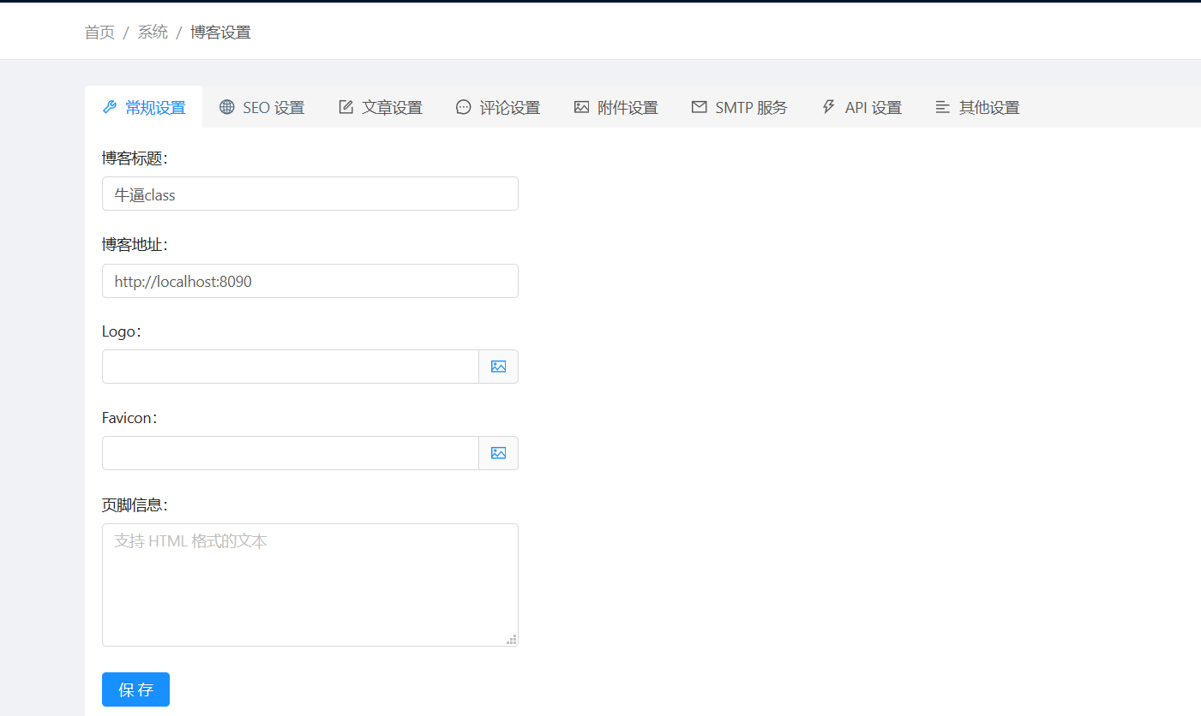
②点击“系统”——“小工具”可以使用相应的小工具。目前仅支持Markdown 文章导入
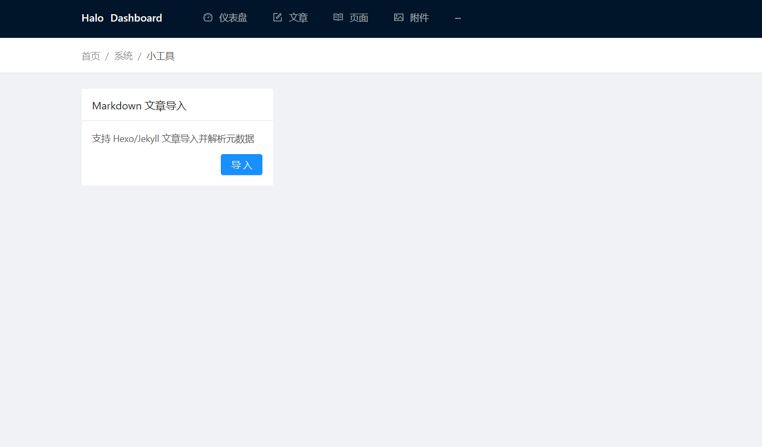

3可选方案

3.1整体技术方案
采用Spring Boot快速开发框架进行开发，选择H2在线嵌入式数据库，利用Pjax实现页面刷新。具有比较完备的评论系统（邮件提醒，盖楼，表情），支持部分三方评论系统（如 Valine，Disqus 等），支持任何主题切换。

3.2功能实现方案

3.2.1功能1－安装和注册
采用H2 Database，嵌入式数据库，不需要安装。采用Spring-data-jpa，不需要写sql语句的持久层框架。采用Bootstrap的前端ui框架和JQuery的JavaScript框架。
做好用户信息和密码的安全保护，界面尽量简洁大方。需要给用户提供数据迁移的接口，方便用户将其他平台的数据迁移到我们的平台。用户输入所有需要的信息后，系统将信息对应存入数据库，完成用户的注册。

3.2.2功能2－登录
使用H2 Database存储用户信息，注意保护用户隐私。通过Spring-data-jpa框架与数据库交互，登录时比对用户信息。前端框架采用Bootstrap的前端ui框架和JQuery的JavaScript框架结合。实现用户的交互界面。

3.2.3功能3－查看个人资料
点击首页头像时的动态界面采用Animate的动效库。系统访问H2 Database获取用户的个人资料，显示在前端。

3.2.4功能4－修改头像
上传头像功能采用Bootstrap-FileInput组件，基于Bootstrap的文件上传组件。给用户提供上传文件的接口。头像的缩略图采用Thumbnailator缩略图生成库生成。修改头像要更改数据库中的用户头像信息。

3.2.5功能5－修改个人信息
主要调用和数据库交互的接口，修改用户的个人信息。系统先根据用户的用户名获取数据库中的该用户的信息，用户输入自己想要修改的信息后，再修改数据库中对应项的信息。

3.2.6功能6－修改密码
用户输入新旧密码后，首先系统需要确认旧密码是否与数据库中存储的密码相同，然后再检查两次输入的新密码是否相同，如果都相同，再更改数据库中存储的该用户的密码。注意密码格式及密码的保密工作。

3.2.7功能7－退出登录
清除session的用户信息，界面跳转到登录界面。

3.2.8功能8－查看文章
使用Bootstrap的前端UI框架，搭建基础的网页框架，利用嵌入式的H2数据库进行在线数据库的存储与读出操作。利用Freemarker模板引擎，使页面静态化，从数据库中读取到近期文章或导航栏文章，用户点击后进行页面跳转，即可浏览文章。整个网页通过使用pjax提供了极速的（无刷新ajax加载）浏览体验，并且保证了真实的地址，网页标题，浏览器的后退（前进）按钮也可以正常使用。

3.2.9功能9－编写文章
使用SimpleMDE-Markdown Editor进行简洁，功能完整的轻量级Markdown编辑器，完整的实现在线编写文章功能。利用JQuery进行简单的图片上传至文章中，可以实现文章中带有图片的功能。在文章成功发表后，利用Thumbnailator进行缩略图展示。

3.2.10功能10－修改文章
修改文章功能与编写文章功能类似。

3.2.11功能11－删除文章
删除文章时先将文章所含数据移植到回收站中，将相应的数据添加到回收站表中，若选择删除则通过SQL语句进行数据库删除，若选择恢复则将回收站表中相应的数据删除，并在文章数据库中显示，利用Spring-data-jpa实现脱离持久层框架。

3.2.12功能12－查询文章
根据简单的关键字，文章状态及文章分类查询。

3.2.13功能13－查看评论
用户先进入评论界面，然后可以查看某篇特定文章的评论，点击某条评论后可进行深入浏览，亦可通过关键字等查询具有某一特征的评论。

3.2.14功能14－发布评论与删除评论
通过审核已提交的评论，用户可决定评论的发布， 亦可将其放入回收站，为误删操作进行还原，回收站中二次删除后将永久删除。

3.2.15功能15－撰写评论
使用markdown标记语言使评论文本格式化，允许OwO表情库丰富评论内容，用户提交评论后即向博主发出审核请求，通过后可进行发布。

3.2.16功能16－其他功能

1.附件
附件包含表情、图片等文字延伸材料，保存在附件专栏，可通过本地上传方式进行补充，亦可对其进行编辑删除不需要的附件。

2.外观设置
主题针对用户进行云存储，用户可线上下载主题，也可本地上传个人主题，对博客整体风格进行任意切换。

3.系统设置
用户可以获取博客基本信息，同时进行文章、邮箱seo、评论等设置；也可以使用博客小工具，如markdown文章导入，快速完成博客书写。

